系统使用需求:

管理员:权限管理，系统所有权限，流程审批

// 分析

角色表：ID，角色名称

角色类型：管理员，财务员，销售员，采购员

权限表：ID，菜单名称

角色权限表：ID，角色名称，菜单名称

用户角色表：ID，用户名，角色名称

销售部:1.录入订单产品型号，2.数量，3.价格(USD)，4.国际运费报价，5.订单日期，6.最晚出货日期，7.客户国家，8.运往国家，9.客户来源（国际站/展会/社媒/官网/1688/转介绍/其他），10.是否开发票，11.是否样品单，12.其他费用，13.利润(利润=价格*数量*汇率-采购单价(rmb)*数量-国内运费-国际运费(金额*汇率)，管理员可见)，14.参考汇率，15.PI上传，16.订单编号17.备注。

**商品出库记录：**ID，产品名称，产品型号，销售订单编号，出库数量，出库单价，创建时间，更新时间，操作人

// 分析

**供应商管理：**ID，名称（唯一值字段），地址，邮箱，电话，其他，创建时间，更新时间，操作人

**产品表：**ID，产品名称，产品型号，供应商名称，采购协议价，销售指导价，创建时间，更新时间，操作人

**采购表：**ID，项目名称，产品名称，产品型号，采购单价，采购梳理，到货数量，下单时间，最后到货时间，采购周期，出货方式，运输费用，对应订单？，采购合同，采购完成？（例如分批到货，假设到货数量和采购数量不相同，则采购未完成），损耗数量，创建时间，更新时间，操作人

**商品库存表：**ID，产品名称，产品型号，库存数量，产品名称，产品型号，更新时间

**商品入库记录：**ID，产品名称，产品型号，采购项目，入库数量，采购单价，创建时间，更新时间，操作人

采购（采购的项目分为成品和配件）:1.采购项目名称，2.采购数量，2a.到货数量，2c.配件库存(到货数量-损耗-用于成品数)，2d配件损耗率，2e.配件利用率，3.采购价格，4.供应商名称，5.下单时间，6.预计交货时间，7.实际交货时间，7a.交货周期（实际交货时间-下单数时间）8.完成情况，9.上传采购合同，10.出货方式，11.运输费用，12对应订单，13.备注。

库管：1.管理配件消耗的进度及订单归属，2.管理成品订单的发货批次(1,2,3…n)，实时显示库存信息，3.库存流周期(入口日期-查询当日)，4.物流费用，物流合作商及凭证上传。

财务：1.根据订单编号查询订单的尾款收取状态，采购价格，销售价格及这个订单其他录入的价格，并统计单个订单利润；2.可以统计业务员月，季度，年统计其销售额，利润；3.统计公司采购金额，可查询不同供应商的不同维度，比如采购项目、不同时间维度的采购金额统计。

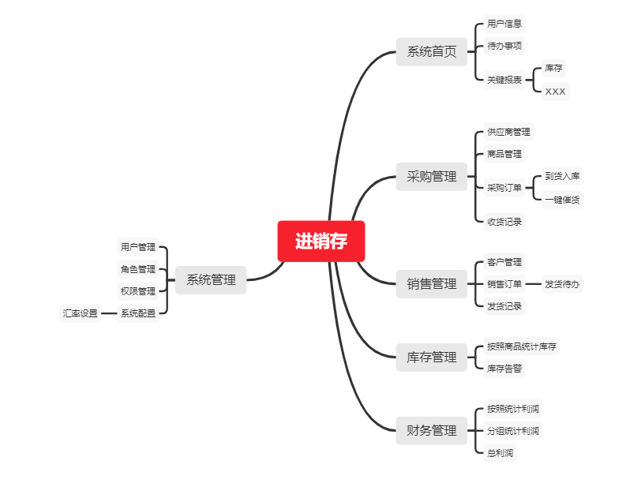

系统首页

采购管理

供应商管理

采购订单

销售管理

客户管理

销售订单

财务管理

库存管理

系统管理

角色管理

用户管理

权限管理